логотип
ЦЕНТР
ПРОФЕССИОНАЛЬНОГО
ОБРАЗОВАНИЯ
САМАРСКОЙ ОБЛАСТИ

Сценарий профориентационного мероприятия:
от идеи к проведению

МЕТОДИЧЕСКОЕ ПОСОБИЕ

Самара
2010
Центр профессионального образования
Самарской области
Центр планирования профессиональной карьеры

Сценарий профориентационного мероприятия:
от идеи к проведению

МЕТОДИЧЕСКОЕ ПОСОБИЕ

Самара
2010

Сценарий профориентационного мероприятия: от идеи к проведению/ Методическое пособие – Самара: Изд-во ЦПО, 2010. – 59 с.

Автор-составитель:
Пасечникова Т.В., методист Центра профессионального образования Самарской области

Редактор:
Казарина Е.В., руководитель бюро развития персонала ООО Управляющая компания «Электрощит» - Самара»

Рецензент:
Жданова Л.Г., к.пс.н., доцент кафедры возрастной психологии Поволжской государственной социально-гуманитарной академии

Методическое пособие предназначено для педагогических работников образовательных учреждений всех типов: заместителей директора по воспитательной работе, классных руководителей, социальных педагогов, методистов, психологов, воспитателей.

Оглавление

Введение 5

Возрастно-психологический аспект профориентационной работы 7

Особенности составления краткого плана профориентационного мероприятия 11

Основные принципы постановки целей и задач профориентационного мероприятия 15

Выбор адекватных форм и методов проведения профориентационного мероприятия 20

Особенности использования раздаточных материалов и оборудования на профориентационном мероприятии 29

Оценка эффективности профориентационного мероприятия 39

Заключение 44

Информационные источники по вопросам подготовки сценария профориентационного мероприятия 45

Глоссарий 50

Приложение. Образцы анкет обратной связи 58

Введение

К моменту завершения основного/среднего общего образования молодые люди должны подойти психологически готовыми к вступлению во взрослую жизнь, что предполагает наличие способностей и потребностей, которые позволят наиболее полно реализовать себя на гражданском поприще, в труде, в будущей семейной жизни. Эти качества, будучи сформированными, образуют психологическую базу для личностного и профессионального самоопределения.
Профессиональное самоопределение представляет собой процесс нахождения смысла, ценности самостоятельно выбранной профессии.
Очевидно, что проблема профессионального самоопределения настолько сложна, что удовлетворительное ее решение крайне затруднительно для подавляющего большинства людей. В связи с этим процесс профессионального самоопределения требует разностороннего информационного и организационного обеспечения.
Сформированность профессионального самоопределения является основным критерием эффективности работы по профориентации, которая реализуется посредством различных мероприятий соответствующей направленности. И если формы этих мероприятий давно известны и могут использоваться в «готовом» виде, то наполнение их конкретным материалом, разработка их содержательной части в большинстве случаев – творческий труд самих педагогов или психологов.
Данное методическое пособие создано на основе психолого-педагогического анализа большого числа сценариев профориентационных мероприятий, разработанных и используемых на практике российскими педагогами.
В пособии особое внимание уделяется разработке «проблемных», вызывающих наибольшие затруднения разделов сценария, даются рекомендации, рассматриваются примеры.
Приведенное в пособии описание схемы разработки профориентационных мероприятий основывается на общепринятой структуре описания любого учебного или воспитательного занятия: тема, цель, задачи, краткий план и ход занятия, используемые раздаточные материалы и оборудование, анализ и рефлексия занятия.
Весь предложенный материал оставляет место для новаторства и творческого поиска.

Возрастно-психологический аспект профориентационной работы

Основанием для разработки сценария профориентационного мероприятия являются возрастные особенности учащихся, в частности, особенности профессионального самоопределения на конкретной возрастной стадии. Именно они определяют цель и задачи профориентационного мероприятия, обоснованность использования тех или иных форм и методов работы.
Исследователи (С.Я. Батышев, С.Н. Чистякова, Т.И. Шалавина и др.) выделяют несколько этапов и подэтапов развития профессионального самоопределения. Ниже приводится их краткая характеристика.
I. Этап развития конкретно-наглядных представлений о мире профессий.
Этот этап берет свое начало в возрасте становления самосознания как такового – в 2,5–3 года и продолжается вплоть до начала подросткового возраста (10–12 лет).
На этом этапе создается определенная наглядная основа, на которой базируется дальнейшее развитие профессионального самосознания. В процессе возрастного развития ребенок насыщает свое сознание разнообразными представлениями о мире профессий. Он в символической форме пытается проиграть действия представителей различных профессий (водитель, врач и т.п.), основываясь на наблюдениях за действиями взрослых. Некоторые элементы профессиональной деятельности ребенку еще трудно понять, но в каждой профессии есть область, которую можно представить на основе наглядных образов, впечатлений, конкретных ситуаций из жизни, историй.
Поэтому очень важно создавать у ребенка максимально разнообразную палитру впечатлений о мире профессий, чтобы затем, на основе этого материала, он мог анализировать профессиональную сферу более осмысленно.
1.1. Эмоционально-образный подэтап.
Характерен для детей старшего дошкольного возраста. В этот период у ребенка формируется положительное отношение к профессиональному миру, людям труда, их занятиям, формируются первоначальные трудовые умения в доступных ему видах деятельности.
1.2. Пропедевтический подэтап.
Характерен для учащихся 1-4 классов. В этот период у ребенка появляется понимание роли труда в жизни человека и общества, возникает интерес к профессиям родителей и людей ближайшего окружения, проявляется интерес к наиболее распространенным профессиям, основанный на практическом участии учащихся в различных видах познавательной, игровой, общественно полезной трудовой деятельности.
II. Этап профессионального самопознания.
Ориентировочные границы этого этапа – 5-9 класс.
Освоенные представления о разнообразных профессиях необходимо как-то использовать. Большинство подростков еще не могут реализовать себя, даже частично, в той или иной профессиональной сфере потому, что у них пока еще нет достаточного количества ресурсов: знаний, умений, готовности. Но у них есть сильно выраженная потребность в самопознании, в том числе в профессиональной сфере, обусловленная новой ведущей деятельностью – общением со сверстниками. Этот этап характеризуется направленностью на выявление собственных качеств, имеющих отношение к той или иной профессии, прояснение их содержания, оценке их уровня развития. К завершению этой стадии (примерно в 14–16 лет) у подростка формируются первичные ожидания от профессии и от себя в профессии.
2.1. Поисково-зондирующий подэтап.
Характерен для учащихся 5-7 классов. В этот период решаются задачи формирования у подростков профессиональной направленности, осознания ими своих интересов, способностей, ценностных ориентаций, связанных с выбором профессии и своего места в обществе. Этому способствует включение учащихся в деятельность, согласованную с профилем образования в старших классах и будущей профессиональной деятельностью.
2.2. Подэтап развития профессионального самоопределения.
Характерен для учащихся 8-9 классов. В этот период происходит формирование умений соотносить общественные цели выбора сферы деятельности со своими идеалами, представлениями и ценностями, а так же с реальной возможностью их воплощения. Для этого учащиеся должны овладеть необходимым набором знаний и умений по выбору профессии.
III. Этап профессионального самоопределения.
На этом этапе завершается процесс становления профессионального самосознания. Данный этап характеризуется наличием сформированного маршрута в овладении профессией, в наличии устойчивых интересов в связи с профессией и осознанием определенных личностных изменений, обусловленных требованиями профессии. Этот этап у большинства учащихся находит свое развитие и после школы.
3.1 Подэтап уточнения социально-профессионального статуса.
Характерен для учащихся 10-11 классов. В этот период учащиеся осуществляют допрофессиональную деятельность на базе углубленного изучения учебных предметов, к которым у них проявились устойчивые интересы, сосредотачивают внимание на формировании профессионально значимых качеств, контроле и коррекции профессиональных планов, способах оценки результатов труда. Целенаправленно осуществляется социально-профессиональная адаптация старшеклассников к динамично изменяющимся требованиям рынка труда к профессиональным качествам работника. Проводятся профессиональные пробы в различных видах деятельности.
3.2. Подэтап вхождения в профессию.
Характерен для учащихся и студентов профессиональных учебных заведений. Это период профессиональной подготовки.
3.3. Подэтап развития профессионализма в процессе трудовой деятельности, повышения квалификации, расширения сферы профессионального труда, освоения новых специальностей.
Характерен для работающей части населения.

Определение этапа/подэтапа профессионального самоопределения, который проходят учащиеся, и знание его характеристики помогает методически грамотно сформулировать цель и задачи профориентационного мероприятия.

Особенности составления краткого плана профориентационного мероприятия

При подготовке мероприятия, занятия необходимо заранее спланировать деятельность его участников. Составление краткого плана позволит рационально распределить эту деятельность, выстроить все элементы мероприятия в соответствии с внутренней логикой, сориентироваться по времени, оценить ресурсы и возможные риски.

В плане мероприятия целесообразно отразить следующие элементы:
- тема;
- краткая характеристика учащихся (количество, возраст);
- цель и задачи;
- структура с указанием последовательности этапов и примерного распределения времени по этим этапам;
- содержание материала;
- формы, методы и приемы работы;
- раздаточный материал и оборудование;
- вид рефлексии (оценка мероприятия).

Единой для всех профориентационных мероприятий теме можно придать яркость, соответствующе назвав ее.
Для сравнения:
Классный час по профориентации | и | Классный час  «Дорога в будущее»

Примеры названий тематических классных часов:
- «Калейдоскоп профессий»;
- «Профессии вокруг нас»;
- «Старт в профессию»;
- «Ступеньки карьеры» и т.п.
Примеры названий тематических выставок (фотовыставок):
- «Профессии наших родителей»;
- «Профессии в лицах»;
- «Профессии нашего города»;
- «Умелые ручки» и т.п.
Примеры названий профориентационных экскурсий:
- «Как рождаются вещи»;
- «Путешествие в страну сладостей»;
- «Островок детства»;
- «Красота не требует жертв»;
- «Чтобы время не остановилось»;
- «Где у машины сердце»;
- «Как рубашка в поле выросла»;
- «Театр начинается с вешалки» и т.п.
Примеры названий тематических конкурсов, викторин, сочинений:
- «Мои увлечения»;
- «Когда я стану взрослым, я буду…»;
- «Если бы я стал…»;
- «Рисунок на асфальте»;
- «Загадки на грядке»;
- «Путешествие во времени (история профессии)»;
- «Узнай профессию»;
- «Экспедиция в мир профессий» и т.п.
Примеры названий тематических общешкольных мероприятий:
- «Перекресток семи дорог, вот и я!»;
- «Профессиональная Вселенная»;
- «Мы с профессией вдвоем замечательно живем!»;
- «Выбор профессии – путевка в жизнь»;
- «Трудом велик и славен человек!»;
- «Операция «Субботник» и т.п.
Название темы мероприятия способствует и более эмоциональному восприятию содержания, и его большей запоминаемости.
В кратком плане должны быть отражены и все организационные моменты, и все виды деятельности участников. Это делается для того, чтобы сценарий был «воспроизводимым», ведь он может понадобиться и через несколько лет, для следующего потока учащихся. В таком случае нужно будет только внести в него некоторые корректировки, а не вспоминать, что там имелось в виду.
Для сравнения:
Краткий план:  1. Специфика положения молодежи на рынке труда.  2. Профессия, специальность, должность.  3. Мотивы выбора профессий.  4. Выступления представителей различных профессий.  5. Обобщение. | и | Краткий план:  1. Организационный момент.  2. Проведение игры «Профессия по ассоциации».  3. Рассказ-беседа о профессии художник.  4. Работа с пакетом наглядности по профессии художник в парах.  5. Обсуждение результатов работы.  6. Подведение итогов «Что нового мы узнали о профессии художник?»
Краткий план занятия является основой для описания хода мероприятия. На этом этапе подробнейшим образом описывается, кто что будет делать и говорить, чтобы в течение мероприятия не тратить время на формулирование своих мыслей и подбор логических переходов между тематическими блоками

Другие разделы краткого плана мероприятия подробно рассматриваются в соответствующих главах данного пособия.

Основные принципы постановки целей и задач профориентационного мероприятия

Цель и задачи профориентационного мероприятия определяются как возрастными особенностями учащихся, так и собственно целью и задачами работы по профессиональной ориентации.
Условно можно выделить две стратегии целеполагания:
- сокращенная – для всего мероприятия ставится одна общая цель и несколько задач;
- полная - для всего мероприятия ставится три цели (одна учебная, одна развивающая и одна воспитательная) и несколько задач под каждую цель.
В любом случае цель должна быть сформулирована в соответствии с основными правилами постановки цели:
- Позитивность - должны использоваться только положительные формулировки.
Для сравнения:
Научить не путать понятия «профессия», «специальность», «должность» | и | Информирование о различиях терминов «профессия», «специальность», «должность»
- Конкретность - чем подробнее сформулирована цель, тем вероятнее, что будет достигнута именно та цель, которая была изначально поставлена.

Для сравнения:
Познакомить с миром профессий | и | Информирование об орудиях и условиях труда профессии боцман
- Измеримость - цель должна подразумевать либо оговаривать возможность измерения/проверки результата. Измеримость цели предполагает наличие критериев (измерителей), которые позволили бы определить, достигнута ли поставленная цель и в какой степени.
Для сравнения:
Побуждение к размышлениям о своем профессиональном будущем | и | Обучение применению схемы анализа профессии к конкретной профессии
- Достижимость - цель должна быть выполнимой для конкретного исполнителя. Необходимо учитывать свои профессиональные возможности и личностные качества.
Для сравнения:
Обучение эффективному поведению на рынке труда | и | Выявление учащимися своей профессиональной направленности с помощью опросника ДДО
- Обеспеченность необходимыми ресурсами - наличие четкого представления о необходимых ресурсах (время, оборудование, люди, знания, навыки...).
Для сравнения:
Практическое изучение условий труда космонавта | и | Практическое изучение условий труда оператора ПК

При применении полной стратегии целеполагания для постановки учебной цели можно использовать таксономию Б. Блума и конкретизировать цель по категориям (знание, понимание, применение, анализ, синтез, оценка).
Например,
- научить правильно перечислять основные источники поиска вакансий;
- научить правильно интерпретировать результаты диагностики по методикам ____, _____, ______;
- научить проводить SWOT-анализ собственных профессиональных и личностных ресурсов.
Развивающую цель можно поставить исходя из возрастной психологической характеристики учащегося.
Например,
- развитие индивидуальных и творческих способностей ребенка;
- развитие мотивации достижения успеха;
- создание условий для самопознания;
- развитие социальной компетентности и др.
В формулировках воспитательных целей обычно используются термины, обозначающие ценности и нормы поведения.
Например,
- формирование нравственных качеств личности, необходимых для успешного выполнения профессиональной деятельности, таких как ответственность, самостоятельность…;
- формирование навыка самоорганизации;
- формирование навыка работы в группе и т.п.
Задачи представляют собой некие промежуточные шаги по достижению цели. Цель – более объемное понятие. Поэтому формулировка цели должна быть шире, чем формулировка задачи.
Для сравнения:
Цель: ознакомление с принципами обоснованного выбора профессии.  Одна из задач: подготовить учащихся к выбору будущей профессии. | и | Цель: информирование о структуре регионального рынка труда.  Одна из задач: дать понятие безработицы и охарактеризовать ее актуальное состояние в регионе.
Задача, представленная в левой колонке, по объему перекрывает цель, и некорректно сформулирована.
Задачи мероприятия должны быть сопоставимы с его целью и сформулированы также понятно и конкретно.
Например
Если цель мероприятия сформулирована как «Выявление учащимися своей профессиональной направленности с помощью опросника ДДО», то такая задача как «Информировать учащихся о правилах выбора профессии» не ведет к ее достижению.
Если мероприятие рассчитано на 40–45 минут, то понятно, что задач не может быть более трех-четырех.
В целом одну цель можно реализовать посредством решения 2-7 задач. В случае, если поставлена только одна задача, то происходит дублирование цели, если более 7 - избыток задач, что приводит к их не решаемости. В случае если ставятся объемные задачи, то их должно быть только две.
Например
Достичь цели «Выявление учащимися своей профессиональной направленности с помощью опросника ДДО» можно с помощью следующих задач:
- информировать учащихся о принципах построения опросника;
- провести бланковый вариант опросника;
- обработать полученные результаты;
- интерпретировать полученные результаты;
- сделать вывод.
В соответствии с иными целями мероприятия можно поставить, например, следующие задачи:
- провести мини-лекцию об основном содержании профессии геолог;
- информировать об основных правилах выбора профессии;
- проанализировать материал видеосюжета;
- дать понятие рынка образовательных услуг;
- провести диагностику профессиональных интересов по методике ____;
- отрефлексировать результаты мероприятия.
Объективным критерием достижения цели является полное совпадение полученного результата с ожидаемым. Для установления этого совпадения необходимо заранее прописать ожидаемые результаты, желательно в соответствии с принципами технологии модульного обучения. Достижение результата должно объективно наблюдаться у учащихся по продуктам их деятельности, по их поведению и т.п.
Достижение целей профориентации следует связывать не только с одним мероприятием, а с их продуманной системой, где каждому классному часу, внеклассному мероприятию, родительскому собранию отводятся определенные место и роль.

Выбор адекватных форм и методов проведения профориентационного мероприятия

При выборе форм и методов проведения профориентационного мероприятия важно не отклоняться от общей цели профориентационной работы - подвести учащегося к взвешенному, самостоятельному выбору профессиональной деятельности.
В этом случае наиболее важным компонентом системы профессиональной ориентации учащихся будет являться профессиональное просвещение – сообщение учащимся сведений о содержательной стороне различных профессий, способах и путях их получения, о их значении в экономике региона и страны; об особенностях регионального рынка труда, потребностях в кадрах; о требованиях, предъявляемых профессией к психофизиологическим качествам личности, об уровне оплаты труда и т.п.
Поэтому выбранные формы и методы должны способствовать доходчивому, достоверному и наглядному информированию учащихся о мире профессий и специальностей, обеспечивать тем самым информационную поддержку процесса самоопределения.
В профориентационной дидактике имеется широкий диапазон форм и методов работы. Классификация их по разным основаниям не является задачей пособия. В данном случае приводится перечень мероприятий профориентационного характера в единстве форм и методов.
Мероприятия профориентационной работы:
- дни открытых дверей;
- ярмарки профессий;
- профориентационные экскурсии (на предприятия, в фирмы, организации, в учреждения довузовского профессионального образования, в учреждения высшего профессионального образования);
- тематические классные часы;
- тематические родительские собрания;
- встречи со специалистами различных профессий и работодателями;
- уроки профориентации;
- профориентационные тренинги;
- предметные недели;
- недели прикладного творчества;
- ярмарки - выставки творческих работ, выступления художественной самодеятельности;
- деловые игры, конкурсы, викторины, спортивные мероприятия;
- конкурсы рисунков, сочинений;
- беседы (справочно-информационные, профориентационно – профилактические, профдиагностические);
- профессиональные пробы;
- трудоустройство учащихся в каникулярное время;
- субботники, генеральные уборки, трудовые десанты;
- летний лагерь труда и отдыха;
а также такие направления работы, как:
- профессиональная диагностика;
- индивидуальные и групповые консультации профориентационного характера;
- работа школьных и внешкольных кружков по профессиональным интересам, факультативов и предметных кружков;
- работа профориентационного клуба;
- научно-исследовательская работа учащихся;
- работа сайтов учреждений профессионального образования;
- создание/применение мультимедийных презентаций, видеороликов, учебных фильмов, компьютерных информационно-справочных систем;
- публикация рекламных объявлений, имидж-статей об учебных заведениях в газетах и справочниках;
- издание информационных материалов (буклеты, проспекты, информационные листки и т.п.);
- оформление уголков профориентации.
Некоторые профориентационные мероприятия можно проводить в разной форме в зависимости от поставленной цели и возрастных особенностей учащихся. Например, профориентационно – профилактическая беседа возможна и в индивидуальной форме, и в форме классного часа, и в форме общешкольного мероприятия. На практике чаще всего используется групповая форма мероприятий (класс, учебная группа, подгруппа), реже индивидуальная и массовая.
При выборе форм и методов мероприятия следует учитывать некоторые общие принципы, не зависящие от возрастных особенностей учащихся.
- Используемые формы, приемы и методы должны соответствовать заявленной цели.
- В течение одного мероприятия необходимо чередовать виды деятельности учащихся.
- Принцип наглядности актуален для учащихся всех возрастов.
- Профориентационное мероприятие должно быть органически «вплетено» в учебный процесс, а не «стоять обособлено» от учебной деятельности учащихся. Примером может служить проведение словарного диктанта по профессиям или знакомство с историческим аспектом профессии.
- Принцип активности и вовлеченности актуален для учащихся всех возрастов.
Для сравнения:
Педагог проводит мини-лекцию о средствах и орудиях труда определенной профессии | и | Педагог организует игру «Что умеем, мы не скажем, что умеем, мы покажем»
или
Учащиеся готовят доклад о существенных характеристиках профессии | и | Учащиеся готовят инсценировку существенных характеристик профессии
или
Учащиеся заучивают наизусть стихотворение о профессии | и | Учащиеся сами сочиняют стихотворение о профессии
- В большинстве случаев профориентационная информация является для учащихся новой и требует разъяснения и времени на усвоение. Поэтому необходимо на одном мероприятии раскрывать один аспект темы и не перегружать его целями и задачами.
- Весь материал мероприятия должен излагаться на доступном учащимся языке. Следует избегать профессионального сленга и сложных терминов.
- Присвоению информации будет способствовать выполнение учащимися предварительно полученного задания, связанного с темой мероприятия. Чем старше учащиеся, тем больше внимания нужно уделять их самостоятельной предварительной подготовке материала.
- Закреплению результата мероприятия будет способствовать нечто, что учащиеся смогут «унести с собой»: результаты диагностики, рисунок, домашнее задание, награда, диплом, информационный буклет, визитка и т.п.
- Применение рисуночных методик требует значительных временных затрат.
- При проведении профориентационных экскурсий следует не отклоняться от их основной цели - показа существенных характеристик профессии, условий труда специалистов.
- При посещении массовых мероприятий – выставок, ярмарок и т.п. – необходимо разъяснить учащимся их общий смысл, нацелить на осознанное восприятие.
- При прочих равных условиях следует отдавать предпочтение мероприятиям, проводимым вне стен учебного кабинета (в частности, экскурсиям), и мероприятиям с участием приглашенных специалистов (например, работник - представитель профессии или специальности, врач-профпатолог, специалист Центра занятости населения, специалист Центра профориентации и психологической поддержки населения, профориентаторы-волонтеры учреждений профессионального образования и др.). В подобных случаях срабатывает эффект новизны, эффект наглядности, эффект практической деятельности, эффект статусности/авторитетности, что оказывает значительное положительное воздействие на учащихся.
- По возможности нужно увеличивать долю совместной деятельности учащихся. Важно помнить, что на степень включенности учащихся в групповую работу сильно влияет их расположение в пространстве помещения.
При классической схеме расположения учащихся в кабинете каждый из них способен взаимодействовать преимущественно с педагогом, только с ним он может иметь полноформатный визуальный и речевой контакт. Такой вариант размещения учащихся не предполагает их активного взаимодействия.
Для организации полноценной совместной деятельности учащихся лучше прибегнуть к другому их взаимному расположению.
Выбор подходящего для конкретной группы учащихся варианта расположения будет зависеть от:
- цели и характера проводимого мероприятия;
- количества участников;
- наличия необходимого оборудования.
Различные схемы размещения учащихся имеют свои достоинства и недостатки, с которыми можно ознакомиться в нижеприведенной таблице ( - участники,
- ведущий).

Схема расположения | Преимущества использования | Ограничения использования
Квадрат  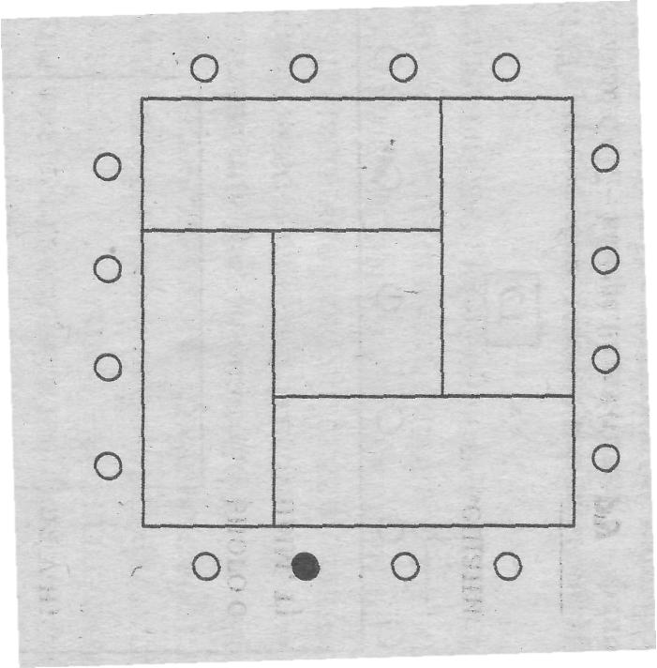 | Все места воспринимаются равными по статусу. Применимо для большого количества участников | Трудно удерживать контакт глазами со всеми участниками. Непригоден для неформального взаимодействия
«Сплошной» квадрат  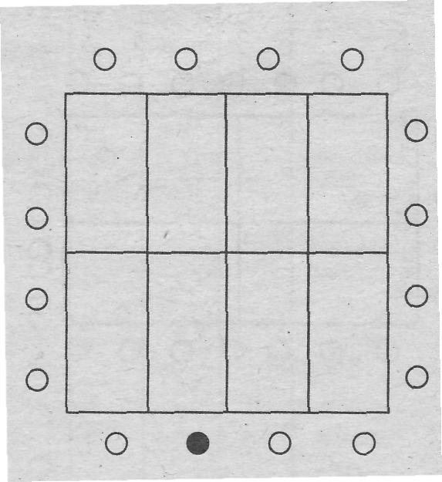 | Увеличивает вовлеченность участников в процесс групповой работы | Непригоден для неформального взаимодействия. Для эффективного применения требуется большое пространство
Прямоугольник  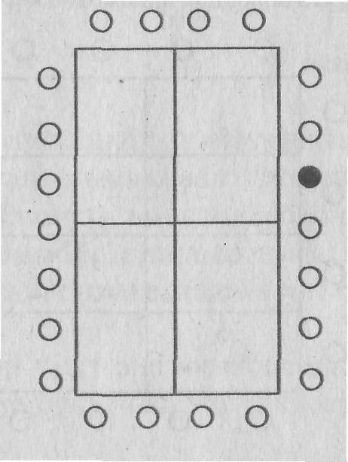 | Позволяет разместить большое количество участников | Трудность обзора. Короткие стороны прямоугольника создают «позицию власти», что может привести к положению неравенства участников
Ряды  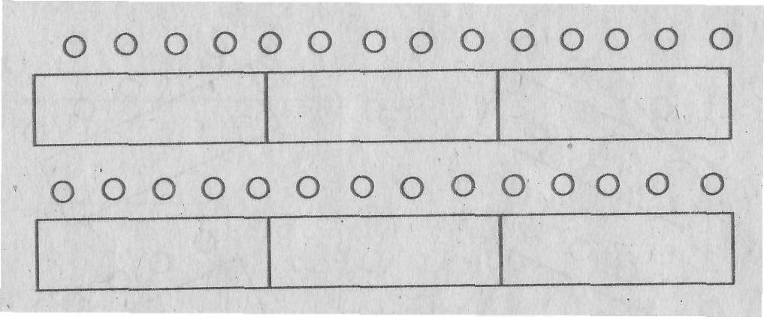 | Официальность | Трудность обзора. Снижает вовлеченность участников в процесс работы
«Ёлочка»  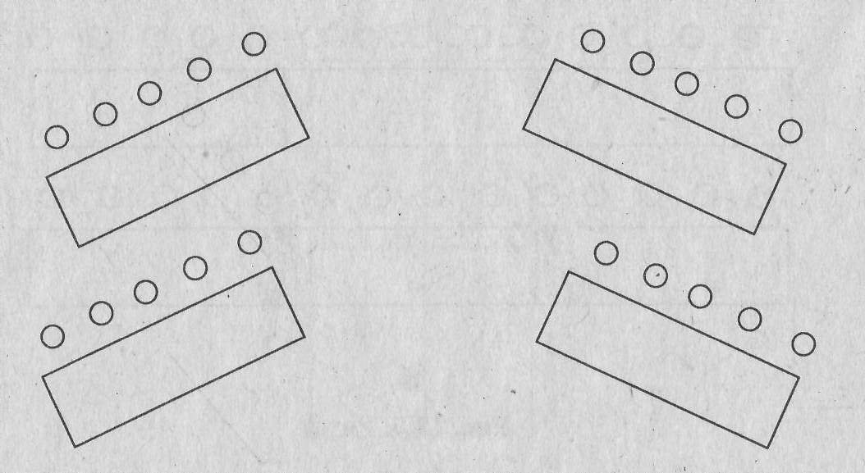 | Позволяет взаимодейство-  вать между «столами» и «рядами». Создание «командного» чувства | Может привести к противостоянию, возникновению соревновательно-  го настроя

U-образное и V- образное расположение  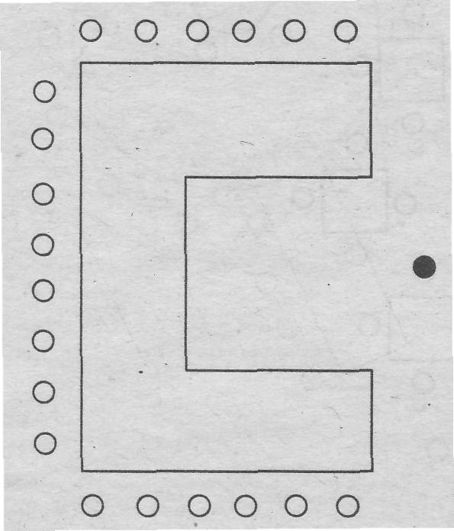  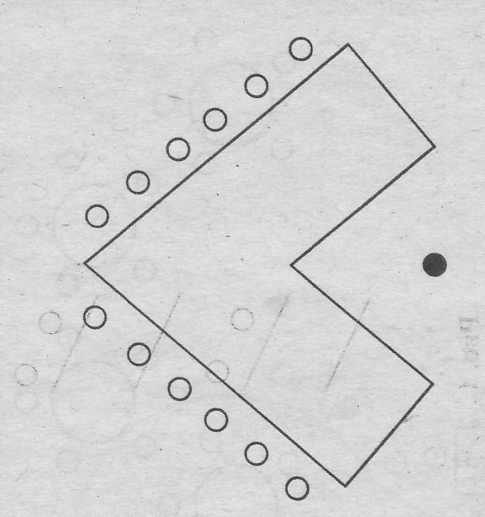 | Позволяет педагогу передвигаться внутри группы, давать индивидуальные консультации и рекомендации | Подходит только для малых и средних групп
«Бистро»    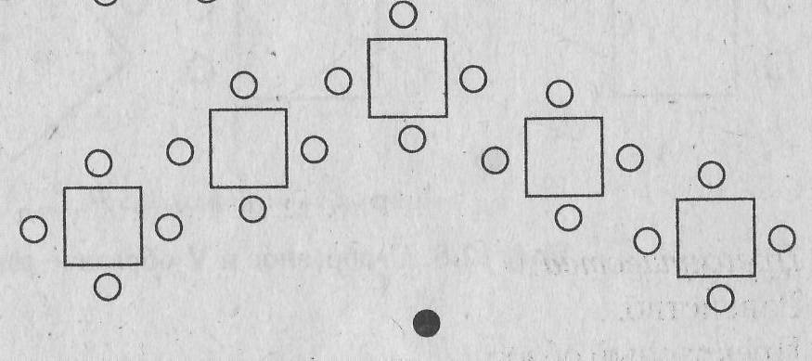 | Подходит для неформального взаимодействия, для ситуаций, когда за столами решаются разные задачи | Могут возникнуть трудности с контролировани-ем деятельности групп. Не подходит для программ, требующих контакта глаз всех участников
Круглый стол   | Равенство всех участников. Хороший обзор. Высокий уровень вовлеченности | Отсутствие явного лидера.  Для эффективного применения требуется большое пространство

Формы и методы проведения мероприятия с учетом возрастных особенностей должны способствовать:
  - в начальных классах - разъяснению значимости различных профессий (специальностей) в жизни общества;
  - в средних классах – разъяснению того, как материал отдельных учебных предметов и владение навыками его применения можно будет применить в различных видах трудовой деятельности;
  - в старших классах - дифференциации основных профессий (специальностей) в соответствии с интересами, склонностями и способностями учащегося.
Важно помнить, что возраст учащихся не является жестким ограничителем в выборе форм и методов проведения профориентационных мероприятий. Творческий подход, опыт и желание педагога/психолога позволят превратить идею в интересное и содержательное мероприятие.

Особенности использования раздаточных материалов и оборудования на профориентационном мероприятии

Успешность профориентационного мероприятия во многом зависит от того, какие раздаточные материалы и оборудование будут использованы.
Информация, представленная в наглядной форме, имеет примерно в 4 раза более мощный обучающий эффект. Поэтому грамотное применение средств визуальной поддержки способствует увеличению степени сохранения полученной информации учащимися вплоть до 95%.

Использование визуальных средств подкрепления будет однозначно выигрышным в следующих ситуациях:
- Предмет изложения очень сложен или касается абстрактных вопросов.
- Существует необходимость сравнений или показа системы взаимосвязей.
- Тема содержит статистические данные.
- Необходимо обеспечить подкрепление слов для запоминания.
- Необходимо поддержать или усилить заинтересованность группы.
Для эффективного использования средств визуальной поддержки необходимо помнить, что они являются только дополнением к словам выступающего, но никак не их заменителем. Оборудование – всего лишь средство для усиления или подтверждения излагаемой информации.
Разработка и применение мультимедийной презентации обосновано только в том случае, если возникает необходимость передачи информации визуального типа (фотографии, картины, схемы, диаграммы, графики, таблицы и пр.). Слайды мультимедийной презентации ни в коей мере не должны содержать большие текстовые блоки, дублирующие речь выступающего.
Различные виды визуального сопровождения имеют свои достоинства и недостатки, с которыми можно ознакомиться в нижеприведенной таблице.

Средство визуальной поддержки | Преимущества использования | Ограничения использования
Флип-чарт | Простота использования. Написанное остается на виду. Возможность разнообразного применения. Возможность заблаговременной подготовки. Возможность групповой работы. | Неудобство для быстрой записи и корректировки. Громоздкость и неудобство перемещения. Используется в группах до 30 участников.
«Белая доска» | Простота использования. Простота внесения исправлений. Возможность применения различных цветов. | Необходимость использования специальных маркеров. Световые блики. Записи стираются без возможности восстановления.
Слайды | Портативность. Стимулирует интерес. Может использоваться в группах любого размера. | Требует затемнения помещения.
Модель физического объекта (макет, манекен и т.п.) | Простота в применении. Помогает усвоить понятия, труднообъяснимые при абстрактном рассмотрении | Может отвлекать внимание группы от задач обучения. Требует времени на подготовку модели.
Видеоаппаратура  (DVD-плеер, видеомагни-тофон...) | Простота восприятия материала. Информативность. Запоминаемость. Наилучшее применение – в группе из 10-20 человек. | Не всегда уместны. Финансово затратны. Видеосъемка может повысить тревожность участников.

В зависимости от возрастно-психологических особенностей учащихся в качестве раздаточных материалов и оборудования можно предложить:
- фотографии, рисунки с изображением людей различных профессий, орудий и средств труда;
- карточки для игры «Дорисуй»;
- кроссворды профориентационной тематики;
- бланки профориентационных опросников и анкет;
- форму одежды и орудия труда представителей различных профессий;
- перечень и описание предприятий региона – потенциальных работодателей;
- памятки по трудоустройству, по технике собеседования, по адаптации на рабочем месте и т.п.;
- справочник «Куда пойти учиться»;
- подборку трудовых биографий известных успешных людей;
- карточки с профессиограммами;
- заранее подготовленные схемы, диаграммы, таблицы;
- специальные периодические издания (например, «Работа для вас», «Бюллетень вакансий» и т.п.);
- подборки пословиц и поговорок, отражающих социальную ценность труда, принципы эффективной организации труда, идею взаимосоответствия требований профессии и человека и т.п. Например
Человек трудом велик.
Кто любит труд, того люди чтут.
Без дела жить – только небо коптить.
За один раз дерево не срубишь.
Всяк годится, да не на всякое дело.
Не учась и лаптя не сплетешь.
Хочешь есть калачи, так не сиди на печи.
Пословицы и поговорки подобного рода можно найти, в частности, в сети Интернет, например, на сайте http://www.bobik.cn/workb.htm.
- подборки афоризмов, крылатых фраз и выражений о труде. Например
Дуглас Джерролд
И самая неприятная профессия дарит минуты радости.
Антон Павлович Чехов
Надо поставить свою жизнь в такие условия, чтобы труд был необходим. Без труда не может быть чистой и радостной жизни.
Афоризмы, крылатые фразы и выражения подобного рода можно найти, в частности, в сети Интернет, например, на сайте http://www.aforizm.info/theme/rabota-trud/.
- подборки загадок про профессии. Например
С огнём бороться мы должны,
С водою мы напарники.
Мы очень людям всем нужны,
Ответь скорее, кто же мы?
***
Скажите, кто так вкусно
Готовит щи капустные,
Пахучие котлеты,
Салаты, винегреты,
Все завтраки, обеды?
Загадки - обманки (адрес сайта в сети Интернет http://www.prozagadki.ru/555-zagadki-obmanki-o-professijakh.html), кроме обучающей задачи, способствуют решению и развивающей - развитие внимания учащихся, и воспитательной - развитие чувства юмора учащихся. Например
Булки нам и калачи
Каждый день пекут ...
(Не врачи, а пекари.)
***
Кто пасёт коров, овец?
Ну, конечно, ...
(Не продавец, а пастух.)
Другие загадки о профессиях можно найти, в частности, в сети Интернет, например, на сайте http://www.solnet.ee/sol/002/z_103.html (автор загадок - О.Емельянова), загадки про орудия труда, например, на сайте http://adalin.mospsy.ru/l_01_00/l_0101c2.shtml.
- стихотворения про профессии. Например
Штукатуры
Вы видали штукатура?
Приходил он к нам во двор
И, поглядывая хмуро,
Он размешивал раствор.
Что-то сеял через сито,
Головой качал сердито,
Был он чем-то озабочен,
В ящик воду подливал,
В пиджаке своем рабочем
Над раствором колдовал.
Наконец повеселел он,
Подмигнул: - Займемся делом.
Мы не курим, не халтурим,
Мы на совесть штукатурим.
А потом дошкольник Шура
Вслед за ним пришел во двор
И, поглядывая хмуро,
На скамейке что-то тер.
Что-то сеял через сито,
В банку воду подливал,
Головой качал сердито,
Над раствором колдовал,
Был он чем-то озабочен –
Ведь не просто быть рабочим!
Наконец повеселел он,
Подмигнул: - Займемся делом.
Мы не курим, не халтурим,
Мы на совесть штукатурим.
А. Барто
Другие стихотворения о труде и профессиях разных авторов можно найти, в частности, в сети Интернет, например, на сайтах http://www.solnet.ee/sol/001/s_313.html, http://zanimatika.narod.ru/Narabotki14_1.htm,
http://www.montessorivlad.ru/page/pomosh/prazdniki/1242640226/mir_trud_mayi.html.
Стихотворения подобной тематики можно найти у Д.Родари («Чем пахнут ремесла?», «Какого цвета ремесла?»), М.Пожаровой («Маляр», «Водитель», «Воспитатель» и др.), Г.Ладонщикова («Звездочка»), Л.Олифировой («Кем хотите стать вы, дети?»), В.В.Агафонова, О.Л.Соболевой («Путаница о профессиях»), Б.Заходера («Слесарь», «Строители») и др.

При подборе раздаточного материала, особенно такого, как стихи, афоризмы, загадки, необходимо быть очень внимательными и критичными к их содержанию, учитывать общие принципы их использования:
- Предлагаемый материал должен соответствовать заявленной цели, способствовать ее достижению. Сам по себе интересный, яркий материал в результате необоснованного применения на конкретном мероприятии может нарушить его логику, привести к пустой потере времени, ухудшить эмоциональный настрой учащихся.
- К подготовке и разработке раздаточного материала необходимо активно привлекать учащихся, тем самым организуя совместную деятельность, реализуя принцип активности и вовлеченности.
- Уместное использование загадок, стихов, пословиц оживляет атмосферу мероприятия даже для учащихся старшего возраста.
- Детские загадки про профессии по своему содержанию чаще всего ориентированы на дошкольников и младших школьников. Поэтому необходимо следить, чтобы либо все слова, употребляемые в загадке, были доступны пониманию учащихся, либо разъяснять значение непонятных слов. Но в последнем случае теряется дидактический смысл загадки.
- В силу необходимости рифмовки малого количества строф в загадке не всегда удается отобразить существенные стороны профессии, поэтому желательно не использовать в этом качестве материал, который автором создан как стихотворение.
Для сравнения:
Вот на краешке с опаской  Он железо красит краской,  У него в руке ведро,  Сам раскрашен он пестро.  (Стихотворение М.Пожаровой) | и | Не художник он, но краской  Пахнет неизменно,  По картинам он не мастер –  Мастер он по стенам!  (Загадка)
- Если в качестве задания учащимся предлагается закончить стихотворение или загадку словом-рифмой, то эта рифма должна быть однозначной.
Для сравнения:
Наш ученый с другом Васей  Плавал дома на матрасе.  Ловко обогнул диван  Вася, храбрый ... | и | Режиссер театр забросил,  Пол он с Данькой пылесосил.  Окружающий мир дорог  Даньке. Будет он … (биолог? эколог? урбанолог?)
- При подборе материала необходимо руководствоваться принципом гуманизма и избегать негатива в содержании.
Для сравнения:
Он бревно отешет ловко,  Стены сделает, навес.  У него смолой спецовка,  Пахнет как сосновый лес. | и | Закину палку, убью не галку,  Ощиплю не перья, съем не мясо.
- При подборе стихотворений необходимо помнить, что практически все они создавались поэтами советского времени (т.е. в прошлом веке) и имеют выраженную идейную направленность, не всегда актуальную для современных учащихся. Например, в профориентационной деятельности в качестве иллюстрации или эпиграфа часто используются отрывки из стихотворения В.Маяковского «Кем быть?». Для адекватного использования этого произведения педагогу необходимо самому внимательно прочитать его полный вариант, обратив внимание на изменившиеся условия, средства и орудия труда названных в нем профессий. Стихотворения подобного рода уместно использовать при рассмотрении исторического аспекта развития профессий или для иллюстрации сложностей очерчивания области «Хочу» в формуле выбора профессии.

Целью/задачей профориентационного мероприятия может являться диагностика профессиональных интересов, способностей, склонностей учащихся, их личностных особенностей. Некоторые виды диагностики не требуют специальной подготовки для проведения и интерпретации результатов (имеется в виду психологическое образование) и достаточно просты в обработке, поэтому педагог может провести их и дать интерпретацию результатов самостоятельно. К таким методикам можно отнести, например, такие, как:
- Методика «Дифференциально-диагностический опросник» (ДДО) Е.А. Климова;
- Методика диагностики «помех» в установлении эмоциональных контактов В.В. Бойко;
- Методика изучения отношения к учебным предметам Г.Н. Казанцевой;
- Модифицированный вариант методики «Интеллектуальная лабильность» для подростков и юношества;
- Тест-опросник Г.Айзенка, адаптация А.Г.Шмелева;
- Методика диагностики предрасположенности личности к конфликтному поведению К. Томаса, адаптация Н. В. Гришина;
- Методика «Мотивы выбора профессии».
Методики, отбираемые педагогом для самостоятельного проведения, должны быть достаточно компактными (20-40 вопросов/утверждений), просты в обработке, доступны в интерпретации результатов.
Перед проведением методик необходимо разъяснить учащимся цель исследования, показать им практическое значение будущих результатов.
Важно помнить, что психологические диагностические методики позволят учащимся получить немало полезных сведений о себе, но их результаты не следует расценивать как «окончательный приговор». Для серьезной оценки личности учащегося необходимо обратиться к специалисту-профконсультанту.

Оценка эффективности профориентационного мероприятия

Проведенное профориентационное мероприятие необходимо проанализировать на предмет его эффективности, т.е. нужно понять, достигнуты ли поставленные цели и ожидаемые результаты, и определить практическую ценность мероприятия – приобретение знаний и навыков, способствующих осознанному выбору профессии и эффективному поведению на рынке труда.
Результаты оценки эффективности мероприятия важны для совершенствования его программы и для дальнейшего планирования профориентационной работы в целом. Эффективность отдельного мероприятия значительно возрастает, если оно является логическим продолжением предыдущей работы. Поэтому так важно вести системную профориентационную работу.
Методики и критерии оценки необходимо разработать заранее. Оценивать можно как мероприятие в целом, так и его отдельные части и аспекты.
Оценить эффективность мероприятия можно, например, по модели Д.Киркпатрика, согласно которой оценка производится на нескольких уровнях:
- Уровень непосредственных впечатлений.
На этом уровне фиксируются субъективные мнения, суждения и оценки участников мероприятия – их эмоциональное состояние, интерес, внимание, их мнение о полезности, уровне сложности материала и заданий.
Оценку на этом уровне имеет смысл проводить сразу по завершению мероприятия.
Для изучения субъективных оценок участников мероприятия используются такие методы получения обратной связи, как;
- опрос. Проводится в форме интервью, группового обсуждения, дискуссии. При групповом обсуждении, как правило, задается схема/структура отзыва – указывается, на какие моменты нужно обратить внимание при оценке. Например, участникам предлагается определить:
- самое яркое впечатление от мероприятия;
- что полезного для себя вы вынесли;
- выводы, который вы для себя сделали и т.п.
- анкетирование. Участники заполняют заранее подготовленную оценочную анкету (образец см. в Приложении), в которую включён стандартизованный набор вопросов. С помощью анкеты можно оперативно оценить первое впечатление от мероприятия, вызванный интерес, качество содержания, полезность приобретённых знаний и навыков и т.п.
- коллаж. Участникам предлагается, используя снимки, иллюстрации из старых журналов, открытки и другие визуальные материалы, сделать коллаж. Тему для него задает педагог или сами участники. Например
- «Этого я никогда не забуду…»;
- «Это очень важно для построения моей профессиональной карьеры…»;
- «Что я узнал и чему научился…».
В процессе работы над коллажем участники самостоятельно вспоминают все мероприятие и тем самым закрепляют полученные знания, вырабатывают к ним осознанное отношение, понимают их практическую ценность.
При работе над коллажем большую группу лучше разбить на несколько подгрупп.
- мишень («дартс»). Хороший способ визуализировать оценки (и индивидуальные, и особенно – групповые). Оценочная шкала изображается на доске, флипчарте или листе ватмана в виде концентрических кругов – «мишени». Каждому кругу мишени сопоставлен балл оценки. Мишень разбивается на секторы, представляющие все рассматриваемые параметры: удовлетворенность формой подачи материала, практичность материала, доступность для понимания, информативность, актуальность и т.п. Каждый участник оценивает мероприятие, отмечая на мишени баллы, соответствующие его оценке каждого параметра. Можно использовать настоящую мишень для игры в «дартс», на которую участники смогут наклеивать цветные стикеры.
Эта методика экспресс-оценки достаточно эффективна тогда, когда на подведение итогов остается мало времени.
- Уровень усвоения.
На этом уровне оценивается, насколько усовершенствовались знания, развились умения и изменились установки участников.
Оценить произошедшие изменения можно только в сравнении с исходным уровнем знаний, умений и установок. Поэтому так важно ещё на этапе подготовки программы мероприятия параллельно разработать и чёткие методы измерения результатов.
На этом этапе традиционно используются такие методы оценки, как поведенческие тесты, тематические опросники, контрольные упражнения, наблюдение и т. д. Необходимо оценивать индивидуальный прогресс участников.
- Уровень поведения.
На данном уровне оцениваются практические результаты мероприятия: используются/реализуются ли приобретённые участниками знания, умения и установки в жизненных ситуациях (в отличие от учебных) и насколько эффективно они используются.
На данном этапе можно применить такие методы, как структурированное наблюдение, ведение самоотчетов и т.д.

При переходе от уровня к уровню процесс оценки становится более трудным и требует больших временных затрат. Поэтому на практике чаще всего используется оценка мероприятия на уровне непосредственных впечатлений (понравилось/не понравилось, было интересно/не интересно, полезно/бесполезно и т.п.). Оценка на более высоком уровне практически не используется.

Эффективность проведенного мероприятия подтверждается и достижением запланированных результатов.
Основными результатами профориентационного мероприятия или профориентационной работы в целом являются:
- повышение уровня осведомленности учащихся о мире профессий и эффективном поведении на рынке труда. Здесь важно учитывать какой уровень знаний о мире профессии и региональном рынке труда был у учащихся до мероприятия/комплекса мероприятий и как он изменился после проведенной работы. Например
- до мероприятия учащийся называл 10 профессий, после - 20;
- до мероприятия мог рассказать о содержании 5 профессий, после – 10 и т.п.;
- повышение уровня знаний учащихся о своих профессиональных интересах, способностях и личностных особенностях. Здесь важно учитывать, какой уровень представлений был у учащихся до мероприятия/комплекса мероприятий и как он изменился после проведенной работы, и обратить внимание на адекватность этих представлений;
- увеличение количества учащихся, имеющих обоснованный индивидуально-профессиональный план;
- увеличение количества учащихся, имеющих обоснованные запасные варианты выбора профессии;
- увеличение количества учащихся, имеющих конкретную профессиональную цель;
- и др.
В целом, оценка эффективности профориентационного мероприятия имеет неоспоримую сложность, вызванную тем фактом, что невозможно быстро и достоверно получить ответ на вопрос, насколько выбор, сделанный самоопределяющейся личностью или оптантом, является правильным и точным, поскольку главным критерием оценки здесь выступает сама человеческая жизнь, состоявшаяся или несостоявшаяся.

Заключение

Вопрос профессионального выбора встает перед каждым человеком неоднократно. Вера в миф о единственном правильном профессиональном пути, выборе профессионального поприща на всю жизнь может сильно осложнить процесс профессионального самоопределения ребят, посеять страх «не поступить», «не устроиться», «потерять время». Следовательно, взрослый, занимающийся профориентационной деятельностью, должен всегда помнить, что важно не только помочь, но и не навредить своими действиями сложному процессу профессионального самоопределения своих подопечных. Положительный эффект от подобной деятельности возможен только в том случае, если взрослый сам хорошо разбирается в вопросах профориентационного характера. Поэтому важно повышать собственную компетентность, уделять время самообразованию, саморазвитию в области профориентации.

Информационные источники по вопросам подготовки сценария профориентационного мероприятия

- Аблогина С. Л. Сценарий игры-телепередачи "Человек и профессия" / С. Аблогина // Классный руководитель. - 2008. - №7. - С. 47-55.
- Альшевский В. На зависть богам: театрализованное начало конкурса кондитеров / В. Альшевский // Чем развлечь гостей. - 2009. - №1. - С. 41-42.
- Аноприева Е. Весь мир у нас в руках: музыкальная программа для агитбригады / Е. Аноприева // Чем развлечь гостей. - 2009. - №1. - С. 39-41.
- Афанасьева Н.В. Профориентационный тренинг для старшеклассников «Твой выбор» /Под ред. Н.В. Афанасьевой. – СПб.: Речь, 2007.
- Баранова, Н. А. Классный час-практикум "Мы выбираем" / Н. А. Баранова // Классный руководитель. - 2008. - №7. - С. 26-35.
- Бедов А. Профессиональное самоопределение в проектной деятельности / Александр Бедов // Народное образование. - 2009. - №2. - С. 202-207.
- Бедов А. «Бизнес-фестиваль» в профессиональном самоопределении подростков / Александр Бедов //Народное образование. - 2008. - №6. - С. 180-184.
- Бендюков М., Соломин И., Ткачев М. Азбука профориентации. Как молодому человеку преуспеть на рынке труда? СПб.: «Литера плюс», 1997.
- Веснина, Н. И. Классный час "Образование и формирование жизненных планов" / Н. И. Веснина //Классный руководитель. - 2008. - №7. - С. 3-11.
- Веснина, Н. И. Классный час "Если хочешь стать боссом"/ Н. И. Веснина // Классный руководитель. - 2008. - №7. - С. 11-15.
- Галеева В. А. Классный час "Выбор профессии" / В. А. Галеева // Классный руководитель. - 2006. - №2. - С. 19 - 21.
- Глазырина Е. А. Профориентационная работа на уроках технологии как средство социализации учащихся / Е. А. Глазырина // Школа и производство, 2009, №3. С. 7-8.
- Глухова Н. Н. Песенка будущих стилистов: на мотив песни "Гадалка" / Н. Н. Глухова // Чем развлечь гостей. - 2009. - №1. - С. 46.
- Гусева Т. Кем быть? / Татьяна Гусева // Поем, танцуем и рисуем. - 2009. - №6. - С. 73-82.
- Дьячкова О. Ф. Классный час "Роль самовоспитания при планировании карьеры" / О.Ф. Дьячкова // Классный руководитель. - 2008. - №7. - С. 15-21.
- Дьячкова О. Ф. Классный час "Что может помочь в планировании карьеры" / О.Ф. Дьячкова // Классный руководитель. - 2008. - №7. - С. 21-26.
- Емельянова О. Мы в профессии играем: спектакль-игра для кукольного театра / О. Емельянова // Чем развлечь гостей. - 2008. - №8. - С. 15-22.
- Зеер Э.Ф. Психология профессий. Екатеринбург: УГППУ, 1997.
- Зиннатуллина Ф. Я. На пути к профессии: тематический вечер / Ф. Я. Зиннатуллина // Читаем, учимся, играем. - 2008. - №10. - С. 95-100.
- Злуницына С. Р. Внеурочное занятие "Я ищу работу, работа ищет меня" в 11 классе / С. Р. Злуницына // Школа и производство. - 2009. - №7. - С. 57-58.
- Климов Е.А. Введение в психологию труда. М.: Изд-во МГУ, 1988.
- Климов Е.А. Как выбирать профессию. М.: Просвещение, 1990.
- Климов Е.А. Психология профессионального самоопределения. М.:Academia, 2007г.
- Кормакова В. Н. Педагогическое сопровождение самоопределения старшеклассников в сфере рабочих профессий / В.Н. Кормакова //Воспитание школьников. – 2010. - №1. - С. 34-38.
- Кузнецова С. Конкурс парикмахеров / С. Кузнецова // Поем, танцуем и рисуем. - 2009. - №6. - С. 20-24.
- Лежнина Л. Подготовка старшеклассников к учебно-профессиональной деятельности в вузе / Л. Лежнина //Воспитание школьников. – 2009. - №3. С. 50-55. №4. С. 64-66.
- Лернер П. Самоопределение растущей личности – составная часть трудового воспитания / П. Лернер // Народное образование. - 2007. - №6. - С. 230-234.
- Люди. Книги. Профессии. Профориентационная игра // Книжная Вселенная / ред.-сост. Л. В. Нестерович. Минск: Красико-Принт, 2009.
- Махмудова А. А. Классный час "Как выбрать профессию" / А. А. Махмудова // Классный руководитель. - 2008. - №7. - С. 36-46.
- Мязина Н. В. "Фабрика мастеров" представляет профессию / Н. В. Мязина // Классный руководитель. - 2008. - №7. - С.56-61.
- Покровская А. В. Проектная деятельность как фактор профессионального самоопределения выпускников / А. В. Покровская //Воспитание школьников. - 2009. - №10. - С. 17-22.
- Попугаева И. О предпрофильной подготовке на базе дополнительного образования детей / И.О. Попугаева //Воспитание школьников. – 2007. – №10. – С. 40-44.
- Предигер А. В. Спортивно-познавательная игра "Кем быть?" / А. В. Предигер // Классный руководитель. - 2007. - № 5. - С. 79-89.
- Пряжников Н.С. Профессиональное и личностное самоопределение. М.: Издательство «Институт практической психологии», Воронеж: НПО «МОДЭК», 1996.
- Самойлова М. В. Деловая игра "Выбор профессии" / М.В. Самойлова, Е. Г. Бушаева // Классный руководитель. - 2008. - №7. - С.62-66.
- Сгибнева, Е. П. Классные часы в выпускных классах /Е.П. Сгибнева. - 4-е изд. - Ростов н/Д: Феникс, 2007.
- Теряева, И. П. В мире профессий: классный час /И.П.Теряева // Начальная школа. - 2009. - №12. - С.88-90.
- Тоистева О. С. Профессиональное самоопределение подростков с девиантным поведением / О.С. Тоистева //Народное образование. - 2010. - №1. - С.257-259.
- Усова Н. В. Когда работа в радость: классный час /Н.В.Усова // Читаем, учимся, играем. - 2009. - №7. - С.45-47.
- Чепуштанова О. Кто чем занят?: загадки-обманки /Ольга Чепуштанова // Чем развлечь гостей. - 2009. - №6. - С. 5.
- Чутко Л. Классное агентство «Профессионалы будущего» / Людмила Чутко // Здоровье школьника. - 2010. – №1. – С. 91-95; №2. - С. 91-94.
- Ярцев И. В. Город мастеров: театрализованное представление на ярмарке профобразования / И. В. Ярцев // Чем развлечь гостей. - 2009. - №1. - С.42-46.
- Материалы портала «Открытый урок». Web-site: http://o-urok.ru/
- Материалы сайта Издательского дома «Первое сентября». Web-site: http://festival.1september.ru/subjects/
- Материалы сайта «Сеть творческих учителей». Web-site: http://www.it-n.ru/
- Материалы сайта Педагогического сообщества. Web-site: http://www.pedsovet.su/load/10
- Материалы сайта Методического кабинета профориентации. Web-site: http://www.metodkabi.net.ru/
- Материалы сайта Психологического центра «Адалин». Web-site: http://adalin.mospsy.ru/
- Материалы сайта «Методическая копилка». Web-site: http://zanimatika.narod.ru/
- Материалы сайта «А. Я. Психология». Web-site: http://azps.ru/
- Материалы сайта «Афоризм.info». Web-site: http://www.aforizm.info/
- Материалы сайта «Книга народной мудрости». Web-site: http://www.bobik.cn/workb.htm
- Материалы сайта «Prozagadki». Web-site: http://www.prozagadki.ru/
- Материалы портала «Солнышко». Web-site: http://www.solnet.ee/
- Материалы сайта Детского Развивающего Центра Монтессори «Вершина». Web-site: http://www.montessorivlad.ru/
- Материалы сайта Сообщества профессионалов «HR –портал» http://www.hr-portal.ru/article/otsenka-effektivnosti-obucheniya-model-donalda-kirkpatrik

Глоссарий

Анализ профессиональной деятельности - способ психологического исследования и анализа профессии, результатом которого является составление профессиографического описания данной профессиональной деятельности.
Анализ требований работы - сопоставление профессиональной пригодности работника с требованиями, которые ему предъявляются; изучение недостатков в работе служащего и сравнение ее со стандартом.
Аттестация кадров - один из элементов кадровой работы на предприятии, представляющий собой периодическое освидетельствование профессиональной пригодности и соответствия занимаемой должности каждого работника определенной категории.
Банк вакансий - информация о вакантных (свободных) рабочих местах на предприятиях и в организациях.
Банк рабочих мест - банк компьютерных данных о рабочих местах и их характеристиках.
Безработные - трудоспособные граждане в трудоспособном возрасте, которые по независящим от них причинам не имеют работы и заработка (трудового дохода), зарегистрированы в государственной службе занятости в качестве лиц, ищущих работу, способные и готовые трудиться и которым эта служба не сделала предложений подходящей работы.
Биржа труда (служба занятости) - государственная организация, на которую возложено решение вопросов обеспечения занятости населения на определенной территории, включая содействие гражданам в трудоустройстве на рабочие места и вакантные должности; выплату пособий по безработице; организацию подготовки и переподготовки незанятого населения; организацию общественных работ.
Вакансия – свободное рабочее место, незанятая должность
Востребованность профессии на рынке труда - соотношение емкости спроса и емкости предложения на рынке труда.
Высшее профессиональное образование – профессиональная подготовка и переподготовка специалистов на базе среднего (полного) общего, среднего профессионального образования в образовательных учреждениях высшего профессионального образования
Диплом - свидетельство об образовании, качестве товаров, присвоении какого-либо звания.
Должностная инструкция (описание работ) - нормативный документ, регламентирующий деятельность работника в структуре организации, определяющий организационно-правовое положение, содержание и условия его эффективной работы
Должность – служебная обязанность, служебное место. Это круг действий, возложенных на определенного человека и безусловных для выполнения
Занятость - степень участия трудоспособного населения в деятельности, связанной с удовлетворением личных и общественных потребностей и, как правило, приносящей доход в денежной или иной форме в виде заработной платы, содержания, дополнительных пособий и выплат натурой.
Заработная плата - 1) цена рабочей силы, определяемая в ходе переговоров между работниками и работодателями при участии государства, обеспечивающего соблюдение достигнутых договоренностей; 2) величина денежного вознаграждения, выплачиваемого работнику за его трудовой вклад, призванная одновременно отражать стоимость его рабочей силы и результаты его труда.
Кадровая политика - целостная и объективно обусловленная стратегия работы с персоналом, объединяющая различные формы, методы и модели кадровой работы и имеющая целью создание сплоченного, ответственного и высокопроизводительного персонала, способного адекватно реагировать на меняющиеся требования рынка.
Кадровое агентство - агентство по трудоустройству или подбору персонала.
Карьера – 1) осознанный трудовой путь человека; 2) продвижение по служебной лестнице – успешное продвижение вперед в общественной, служебной, научной, профессиональной или иной деятельности
Карьера вертикальная - деловая карьера, предполагающая подъем на более высокую ступень структурной иерархии (повышение в должности с повышением уровня оплаты труда)
Карьера горизонтальная - деловая карьера, предполагающая либо перемещение работника в другую функциональную область деятельности; либо выполнение определенной служебной роли на ступени, не имеющей жесткого формального закрепления в организационной структуре (изменение обязанностей при сохранении занимаемой должности)
Квалификация – 1) уровень подготовленности индивида к профессиональной деятельности; 2) наличие у работника знаний, навыков и умений, необходимых для выполнения им определенной работы. Квалификация работников отражается в их тарификации
Классификация профессий - объединение профессий в группы в соответствии с установленными критериями: отрасль экономики, цель труда, преобладающие компетенции, уровень образования и т.д.
Коллективный договор - правовой акт (соглашение), регулирующий социально-трудовые отношения и заключаемый работниками организации с работодателем.
Конкурентоспособность - способность выдержать конкуренцию в борьбе за достижение лучших результатов.
Конкурентоспособность на рынке труда - соответствие качества предлагаемой рабочей силы спросу работодателя.
Конкуренция на рынке труда - наличие большого числа независимых покупателей и продавцов рабочей силы и возможность для них свободно входить на рынок труда и покидать его.
Конъюнктура рынка - совокупность условий, определяющих в каждый данный момент состояние спроса и предложения.
Медицинские противопоказания - это перечень заболеваний, препятствующих обучению и работе по данной профессии.
Мониторинг рынка труда - разновидность мониторинга; процесс системного статистического исследования состояния рынка труда и действий органов службы занятости.
Мотивы выбора профессии – основания для выбора той или иной профессии. В качестве мотивов могут выступать профессиональные интересы, жизненные предпочтения, материальные и духовные ценности.
Мотивы профессиональной деятельности - это внутренние побуждения, определяющие направленность активности человека в профессиональном поведении в целом и ориентации человека на разные стороны самой профессиональной деятельности (на содержание, процесс, результат и др.) или на факторы, лежащие вне профессиональной деятельности (заработок, льготы и др.).
Начальное профессиональное образование – подготовка работников квалифицированного труда (рабочих, служащих) по всем основным направлениям общественно полезной деятельности на базе основного общего образования в образовательных учреждениях начального профессионального образования
Образовательные уровни в РФ: 1) Основное общее, 2) среднее (полное) общее, 3) начальное профессиональное образование, 4) среднее, 5) высшее профессиональное образование и 6) послевузовское профессиональное образование
Оплата труда - материальное, преимущественно денежное вознаграждение работников в соответствии с количеством и качеством затраченного ими труда, трудовым вкладом и конечными результатами.
Оптант - человек, выбирающий профессию
Опыт работы - совокупность практически усвоенных знаний, навыков, умений в данной профессиональной деятельности.
Оценка персонала - процедура, осуществляемая для определения соответствия работника вакантному или занимаемому рабочему месту (должности).
План поиска работы - письменный план (личная программа действий), четко определяющий последовательные шаги, которые клиенту следует предпринять для своего трудоустройства.
Планирование - составление плана развития чего-нибудь, включение в план каких-нибудь работ.
Повышение квалификации - рост профессионального уровня работников для реализации возможности выполнения работ более высокой сложности.
Порядок приема в государственные учреждения профессионального образования - нормативный документ, утверждаемый приказом Министерства образования РФ и определяющий правила приема поступающих в учебное заведение.
Престижность - значимость, привлекательность, приписываемая в общественном сознании различным сторонам деятельности людей: социальному положению, профессии, социальным группам, институтам и т.д.
Профессиограмма – описание профессии, где отражены ее требования к человеку (система количественно измеримых медико-биологических, психофизиологических и социально-психологических свойств и качеств, необходимых для успешного овладения профессией)
Профессиональная адаптация - это приспособление человека к новым для него условиям труда (ее разновидность - производственная адаптация как приспособление к условиям конкретного труда в данной производственной группе).
Профессионально важные качества (ПВК) - индивидуальные особенности человека, обеспечивающие успешность профессионального обучения и осуществления профессиональной деятельности.
Профессиональное резюме - краткое описание биографии потенциального работника, где указывается его образование, опыт, интересы и иная информация; цель резюме - самохарактеристика, жизнеописание, эффективное средство самопрезентации на рынке труда.
Профессиональное самоопределение – система установок личности (когнитивных, оценочных, мотивационных) по отношению к конкретной профессиональной деятельности и самореализации в ней
Профессия – род трудовой деятельности, являющийся обычно источником существования и требующий определенной квалификации
Профориентация – комплекс психолого-педагогических и медицинских мероприятий, направленных на выбор и освоение профессии в соответствии с желаниями, склонностями, способностями и с учетом потребности рынка труда
Работа - комплекс задач или обязанностей, выполняемых каким-либо лицом.
Работодатель - индивид, который управляет экономическим предприятием (собственным или вверенным ему государственным, совместным, акционерным) или же самостоятельно занят профессиональной или ремесленной деятельностью и имеет одного или более наемных работников; работодатель - это тот, кто может дать работу
Рабочее место - оснащенная необходимыми техническими средствами пространственная зона, в которой совершается трудовая деятельность работника или группы рабочих.
Система профессиональной ориентации – деятельность различных государственных и общественных организаций, предприятий, учреждений, а также семьи, направленная на совершенствование процесса профессионального и социального самоопределения школьников в интересах личности и общества в целом
Специализация – 1) сосредоточение деятельности на относительно узких, специальных направлениях, отдельных технологических операциях или видах выпускаемой продукции; 2) приобретение специальных знаний в определенной области (часть специальности); 3) разделение труда по его отдельным формам, видам
Специальность – функционально обособленная область трудовой деятельности в рамках одной профессии
Среднее профессиональное образование – подготовка специалистов среднего звена образования на базе основного общего, среднего (полного) общего или начального профессионального образования в образовательных учреждениях среднего профессионального образования или на первой ступени высшего профессионального образования
Условия труда - совокупность факторов производственной среды, оказывающих влияние на здоровье и работоспособность человека в процессе труда.
Цель профориентации – подвести учащегося к взвешенному, самостоятельному выбору профессиональной деятельности, сформировать психологическую готовность к профессиональному самоопределению
Экскурсия профориентационная - форма организации познавательной деятельности учащихся, направленной на получение и анализ профессиографической информации непосредственно в конкретных условиях профессиональной деятельности людей.

Приложение

Образец анкеты обратной связи №1

Представленная анкета предназначена для оценки прошедшего мероприятия. Ваши отзывы помогут повысить эффективность профориентационной работы.
Пожалуйста, поставьте свои оценки, отметив их на шкале. 0 – самая низкая оценка, 10 – самая высокая.

  - Мое настроение до мероприятия
0 | 1 | 2 | 3 | 4 | 5 | 6 | 7 | 8 | 9 | 10

  - Мое настроение после мероприятия
0 | 1 | 2 | 3 | 4 | 5 | 6 | 7 | 8 | 9 | 10

  - Насколько мне все было ясно и понятно
0 | 1 | 2 | 3 | 4 | 5 | 6 | 7 | 8 | 9 | 10

  - Насколько мне было интересно
0 | 1 | 2 | 3 | 4 | 5 | 6 | 7 | 8 | 9 | 10

  - Насколько нужен и полезен для меня предложенный материал
0 | 1 | 2 | 3 | 4 | 5 | 6 | 7 | 8 | 9 | 10

  - Насколько комфортным для меня был темп мероприятия
0 | 1 | 2 | 3 | 4 | 5 | 6 | 7 | 8 | 9 | 10

Спасибо за ответы!

Образец анкеты обратной связи №2

Оцените полезность мероприятия для вас по 5-ти балльной шкале (0 – самый низкий балл, 5 – самый высокий) _________.
Ответьте на вопросы:

- Что вам понравилось больше всего?
________________________________________________
________________________________________________

- Какие моменты мероприятия были для вас наиболее интересными?
________________________________________________
________________________________________________
- Что хотелось бы рассмотреть более подробно?
________________________________________________
________________________________________________
- Что хотелось бы сократить?
________________________________________________
________________________________________________
- Какие еще темы вы хотели бы изучить?
________________________________________________
________________________________________________
- Что бы хотели пожелать или посоветовать ведущему для улучшения организации подобных мероприятий?
________________________________________________
________________________________________________

Спасибо за ответы!

Центр профессионального образования
Самарской области

Наш адрес:
443020 г. Самара, ул. Высоцкого, 10, каб. 24

Центр планирования профессиональной карьеры

Контактные телефоны (846) 332-69-35,
факс (846) 332-55-60
Адрес web-сайта: http://www.cposo.ru/
E-mail: cpo@cposo.ru
cppk-cposo@yandex.ru

